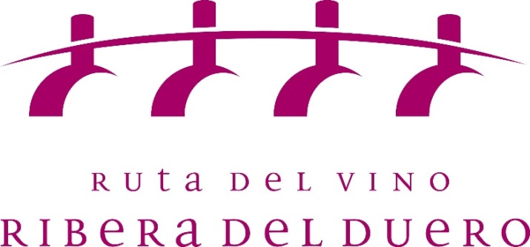

NOTA DE PRENSA
Ribera del Duero opta a 21 galardones en los Premios de Enoturismo Rutas del Vino
- El propio consorcio y sus adheridos están presentes en 10 de las 13 categorías establecidas en este certamen convocado por la Asociación Española de Ciudades del Vino (Acevin)
Aranda de Duero, 13 de julio de 2018.- La Ruta del Vino Ribera del Duero opta a 21 galardones en la cuarta edición de los Premios de Enoturismo Rutas del Vino de España, que convoca la Asociación Española de Ciudades del Vino para dar a conocer las mejores iniciativas enoturísticas puestas en marcha dentro de este club de producto.
Esta cifra convierte al itinerario enoturístico ribereño en el que más candidaturas aglutina, estando detrás de casi el 20% de las 109 propuestas -de 23 rutas del vino de todo el territorio nacional- que aspiran a alguno de estos galardones. Por detrás de ella se sitúa la Ruta del Vino Rioja Alavesa, con nueve designaciones, Rioja Alta, Rueda o Somontano, con ocho, o Marco de Jerez, con cinco.
La Ruta del Vino Ribera del Duero está presente en diez de las 13 categorías establecidas dentro de los premios. El propio Consorcio que gestiona el club de producto ribereño opta, con su propuesta de Ruta Smart: Territorio Inteligente conectado con Inventrip, al galardón a la Mejor Iniciativa Enoturística. Junto a él, una veintena de asociados y adheridos se distribuyen por diez de los apartados establecidos por la organización de los premios.

IV PREMIOS DE ENOTURISMO RUTAS DEL VINO DE ESPAÑA
PREMIO A LA MEJOR INICIATIVA ENOTURÍSTICA
1 | RUTA SMART RIBERA DEL DUERO: TERRITORIO INTELIGENTE CONECTADO CON INVENTRIP | RIBERA DEL DUERO
2 | FIESTA DE LA VENDIMIA DE MORADILLO DE ROA | MORADILLO DE ROA
PREMIO A LA MEJOR CAMPAÑA DE PROMOCIÓN
1 | CAMPAÑA DEL BARRIO DE BODEGAS Y LAGARES  EL COTARRO | MORADILLO DE ROA
PREMIO A LA MEJOR BODEGA ABIERTA AL TURISMO
1 | FINCA VILLACRECES | QUINTANILLA DE ONÉSIMO
2 | BODEGAS Y VIÑEDOS VIÑA MAYOR | QUINTANILLA DE ONÉSIMO
3 | BODEGAS PROTOS | PEÑAFIEL
4 | BODEGA EMINA | VALBUENA DE DUERO
PREMIO AL MEJOR ALOJAMIENTO ENOTURÍSTICO
1 | CASTILLA TERMAL MONASTERIO DE VALBUENA | SAN BERNARDO- VALBUENA
2 | HOTEL ENOLÓGICO LAGAR DE ISILLA | LA VID
PREMIO A LA MEJOR OFERTA GASTRONÓMICA
1 | RESTAURANTE EL 51 DEL SOL | ARANDA DE DUERO
PREMIO AL MEJOR RINCÓN O ESPACIO ENOTURÍSTICO
1 | BODEGAS ISMAEL ARROYO | SOTILLO DE LA RIBERA
2 | BODEGAS COMENGE | CURIEL DE DUERO
3 | BODEGA DEHESA DE LOS CANÓNIGOS | PESQUERA DE DUERO
4 | ASADOR RESTAURANTE MOLINO DE PALACIOS | PEÑAFIEL
PREMIO A LA MEJOR EXPERIENCIA ENOTURÍSTICA
1 | DÍA PRUNO. FINCA VILLACRECES | QUINTANILLA DE ONÉSIMO
2 | VIVE LA VENDIMIA. BODEGAS VIÑA MAYOR | QUINTANILLA DE ONÉSIMO
3 | TOURS POR LA RIBERA DEL DUERO.  EXPERIENCIAS RIBERTOUR | VALLADOLID
PREMIO AL COMPROMISO CON LA SOCIEDAD Y EL MEDIO AMBIENTE
1 | BODEGAS VIÑA MAYOR | QUINTANILLA DE ONÉSIMO
PREMIO A LA ACCESIBILIDAD EN ENOTURISMO
1 | MUSEO DE LOS AROMAS. HOSTELERÍA RURAL LEGA | SANTA CRUZ DE LA SALCEDA
2 | BODEGAS FAMILIARES MATARROMERA | VALBUENA DE DUERO
PREMIO AL MÉRITO ENOTURÍSTICO (PROPUESTAS TRASLADADAS DESDE ACEVIN)
1 | MARÍA ENCARNACIÓN ARÉVALO PAJARES  PROMOTORA DEL RESTAURANTE MOLINO DE PALACIOS | PEÑAFIEL

Un jurado profesional y multidisciplinar integrado por representantes de la Administración, los sectores enológico y turístico y críticos, periodistas y expertos de reconocido prestigio será el encargado de fallar estos premios.
Como en ocasiones anteriores, se mantiene la participación de los enoturistas que han visitado las diferentes rutas como parte de la valoración a tener en cuenta en la evaluación del jurado. Todos ellos podrán votar por sus establecimientos e iniciativas preferidas a través de una aplicación desarrollada para las redes sociales de Rutas del Vino de España. Los votos del público, en ningún caso, comprometen la decisión del jurado.
El presidente de la Ruta del Vino Ribera del Duero, Miguel Ángel Gayubo, ha destacado que la importante presencia en estos premios avala la existencia de una clara apuesta por “la promoción de iniciativas y la puesta en marcha de proyectos innovadores y de calidad que contribuyan a impulsar el enoturismo como motor de desarrollo y dinamizador de la Ribera del Duero”.
__________________________________________________________________________________
Sobre la Ruta del Vino Ribera del Duero
La Ruta del Vino Ribera del Duero recorre las cuatro provincias castellanoleonesas que engloba la Denominación de Origen homónima, Burgos, Segovia, Soria y Valladolid. Se extiende por una franja de 115 kilómetros de este a oeste y apenas 35 de norte a sur y cuenta con más de 21.000 hectáreas de viñedo.
Está integrada por 265 asociados y adheridos. Entre ellos se encuentran 57 municipios, cinco asociaciones, incluido el Consejo Regulador de la Denominación de Origen Ribera del Duero, 56 bodegas, 48 alojamientos, 30 restaurantes y 24 museos y centros de interpretación, entre ellos seis dedicados en exclusiva al vino. Enotecas y comercios, establecimientos de ocio y oficinas de turismo completan el listado de adhesiones a este itinerario turístico.

Contactos para entrevistas:
SCRIBO COMUNICACIÓN
info@scribo.es Tel: 947 55 93 28
Móvil: 626 107 065 (Aurora o Nieves)

